**Entrega Trabajo Final Procesos Estocásticos: “El Casino”**

Grupo Miércoles y Viernes de 10:00 a 12:00

Escuela de Ingenierías, Universidad Pontifica Bolivariana

84388: Procesos Estocásticos

Prof. John Fernando Vargas Buitrago

11 de diciembre de 2020

**Introducción**

El presente documento posee todas y cada una de las especificaciones de los juegos propuesto para el proyecto final de procesos estocásticos, como se realizó la construcción de cada uno y finalmente como se unieron para entregar este simulador de casino realizado en lenguaje programático de Python, diseñado con la interfaz gráfica de Pyqt 5 y resguardado en una base de datos MySQL. El proyecto fue construido por un total de 18 integrantes, todos estos son estudiantes de múltiples áreas de la facultad de ingeniería, 15 son encargados de diseñar y desarrollar los minijuegos que conforman el casino, por demás, los tres estudiantes restantes representan el desarrollo de la interfaz general, la construcción de la base de datos y el líder del proyecto.

**Integrantes**

* Juego 1
  + Juliana Jaramillo Vargas
  + Alejandra Villamizar
* Juego 2
  + Santiago Cortes
  + Andrés Muñoz
* Juego 3
  + Juan Fernando Ramírez
  + Mariana Serna
* Juego 4
  + Juan Camilo Sierra
  + Juan Camilo Calvache
* Juego 5
  + Daniel Muñoz
  + Christian Andrade
* Juego 6
  + Camilo Ardila
  + Adrián Osorio
* Juego 7 & Juego 8
  + Jean Pierre Agudelo Taborda
  + José Manuel Gutiérrez
  + Daniel Felipe Monsalve Vargas
* Departamento de Base de Datos
  + Julián Hoyos
* Departamento de Interface Principal
  + Felipe Loaiza
* Director del Proyecto
  + Nicolás Escobar Espinosa

**Juego 1: Ruleta**

Se realizará un juego de ruleta en el cual estarán distribuidos números del 0 – 36, además de estar distribuidos en tres colores: Azul, Blanco y Rosa. Se tirará una variable aleatoria que puede tomar los valores de dichos números. La distribución de colores es la siguiente:

Blanco – los números del 1 – 17

Azul – los números del 18– 35

Rosa – el número 0 y 36.

Los jugadores tendrán cinco modalidades de apostar con sus diferentes cantidades de premio. Estas modalidades son:

1. Apuesta Número: el jugador apostará a favor de que el resultado del juego sea el número que el escogió, este juego tiene distribución normalizada es decir cada número tiene la misma probabilidad de salir es decir 1/37 posibles resultados, en esta modalidad dado el caso de ganar la apuesta este recibirá su premio de esta manera: (cantidad que aposto * 37).

2. Apuesta Color: el jugador puede apostar por un color en específico siendo las distribuciones de sacar los valores y su premio correspondiente los siguientes:

a. Blanco: puede sacar 17/37 su premio sería (lo que aposto * 2)

b. Azul: puede sacar 17/37 su premio sería (lo que aposto * 2)

c. Rosa: puede sacar 2/37 su premio sería (lo que aposto *18)

3. Apuesta Par: el jugador puede apostar si el número que saco es par siendo la distribución un 50 – 50 exceptuando al cero si gana el valor que el selecciono su distribución es 17/37 su ganancia es: (lo que aposto * 2) en cambio si cae en el cero se considera que perdió la apuesta.

4. Apuesta Impar: el jugador puede apostar si el número que saco es impar siendo la distribución un 50 – 50 exceptuando al cero si gana el valor que el selecciono su distribución es 17/37 su ganancia es: (lo que aposto * 2) en cambio si cae en el cero se considera que perdió la apuesta.

5. Apuesta Rango de números: el jugador puede seleccionar tres rangos de números y apostar entre ellos estos rangos son:

a. Entre el 1 y el 12 su ganancia seria 12/37 es decir: (lo que aposto * 3)

b. Entre el 13 y el 24 su ganancia seria 12/37 es decir: (lo que aposto * 3)

c. Entre el 25 y el 36 su ganancia seria 12/37 es decir: (lo que aposto * 3)

d. Elegir el 0 y su ganancia seria 1/37 es decir: (lo que aposto * 37)

**Juego 2:** Altos o Bajos

Al jugador se le dará la opción de escoger entre dos rangos de valores, los altos o los bajos. La cantidad de datos que tendrá el rango que él escoja será menor de acuerdo con la modalidad escogida. El rango total de los resultados va de 1 a 100. Por ejemplo, el jugador escoge bajos en una modalidad cuya probabilidad de éxito es de 40%, eso quiere decir, que el rango de valores con los que puede ganar es de 1 a 40. En cambio, si escoge la misma modalidad, pero decide usar altos, el rango de éxito va desde 61 a 100. Las modalidades son las siguientes:

**Modalidad 1:**

Probabilidad de éxito del 50%   
Rango de valores de éxito si se escoge bajos: 1-50   
Rango de valores de éxito si se escoge altos: 51 – 100  
Entradas: De 1 - 5

**Modalidad 2:**

Probabilidad de éxito del 35%   
Rango de valores de éxito si se escoge bajos: 1-35   
Rango de valores de éxito si se escoge altos: 76– 100  
Entradas: De 10 – 35

**Modalidad 3:**

Probabilidad de éxito del 20%   
Rango de valores de éxito si se escoge bajos: 1-20   
Rango de valores de éxito si se escoge altos: 81– 100  
Entradas: De 40 – 60

Modalidad 4:

Probabilidad de éxito del 10%   
Rango de valores de éxito si se escoge bajos: 1-10   
Rango de valores de éxito si se escoge altos: 91– 100  
Entradas: De 50 – 75

Modalidad 5:

Probabilidad de éxito del 5%   
Rango de valores de éxito si se escoge bajos: 1-5   
Rango de valores de éxito si se escoge altos: 96– 100  
Entradas: ≥ 70

**Juego 3: LootBox**

El juego consiste en una caja que contiene 6 premios con diferentes cantidades:

* Ítem oro. (Cantidad: 1) Gana (Valor apostado * 1/0.05)
* Ítem plata. (Cantidad: 2) Gana (Valor apostado * 1/0.25)
* Ítem bronce. (Cantidad: 3) Gana $0

Para jugar basta con bajar una palanca y esperar lo mejor.

Dentro del juego existen 5 tiers de pago, estos tienen que ver con la cantidad de intentos que se le otorga al jugador, donde el tier 1 otorga una tirada y el tier 5 otorga 5. El premio del jugador se suma con cada tier.

*Ejemplo: El jugador pagó el tier 2, en la primera tirada sacó plata y en la segunda sacó oro, dado esto su premio sería de $600000.*

Tiers:

* Paga $15000. Tira 1 vez.
* Paga $25000. Tira 2 veces.
* Paga $40000. Tira 3 veces.
* Paga $55000. Tira 4 veces.
* Paga $70000. Tira 5 veces.

**Juego 4: Super Tragaperras Ultimate Edition**

Se trata de una máquina tragaperras en la que apuestas por los 6 posibles símbolos que aparecen en cada uno de los 3 slots. Existen 5 modalidades de apuesta:

1. Adivinar uno de los símbolos en cualquiera de los slots (1/2)
2. Sacar un par cualquiera (1/3)
3. Adivinar un par de símbolos en específico (1/36)
4. Sacar una terna cualquiera (1/36)
5. Adivinar un trío de símbolos en específico (1/216)

La cuota es igual a x, donde x es el denominador de 1 (1/x):

1. Cuota de 2
2. Cuota de 3
3. Cuota de 36
4. Cuota de 36
5. Cuota de 216

**Juego 5: Craps & Dados**

Cuando se juega en un casino contra la banca, o casa, un jugador realiza diversas apuestas al resultado que se obtendrá en los dados. Para comenzar el juego, durante lo que se conoce como «tiro de salida», el jugador necesita realizar una apuesta que se conoce como «línea de pase», en la que se busca obtener un siete (conocido como «siete naturales» o «siete ganadores») o un once en la combinación de dados para ganar la apuesta, que paga uno a uno. Si por el contrario obtiene un dos, tres o doce (números conocidos como «craps») pierde automáticamente su apuesta y necesitará colocar de nuevo una apuesta para seguir tirando. Si durante este lanzamiento no se cumple ninguna de las condiciones el jugador sigue tirando hasta perder o ganar. En este momento se considera que la ronda ha terminado y el juego vuelve a comenzar. Para nuestra variación del juego la apuesta de “línea de pase” no será obligatoria cada vez que se inicie una nueva ronda.

Modalidades de apuesta:

1. Segura: Gana con cualquier suma en los dados menos siete. CA: 1.2

* Probabilidad de ganar: 5/6, Probabilidad de perder: 1/6

1. Barra de No pase: Esta apuesta se realiza apostando a los números faltantes en la puesta de “línea de pase” es decir, se apuesta a que saldrá un 4, 5, 6, 8, 9 o 10. CA: 1.5
2. Par: Gana si obtiene un par en uno de los dados. CA: 2

* Probabilidad de ganar: 1/2, Probabilidad de perder: ½

1. Línea de pase: Es la apuesta principal del juego. Durante el tiro de salida, si se obtiene un siete u once en los dados se gana la apuesta. Por el contrario, se pierde con un dos, tres o doce. Si no sucede ninguno de los dos casos el jugador tira los dados de nuevo, hasta sacar un resultado ganador (7,11) o uno perdedor (2,3 y 12) uno. CA: 4,5.

* Probabilidad de ganar: 8/36, Probabilidad de perder: 4/36

1. Hop: Es una apuesta a una combinación específica en los dados para el siguiente tiro, por ejemplo, en un hop 5—1 se apuesta a que se obtendrá en los dados esa combinación exacta, un cinco en un dado y un uno en el otro. La apuesta paga quince a uno en el caso de combinaciones sencillas y treinta a uno en el caso de combinaciones difíciles o «duros». CA:36

* Probabilidad de ganar: 1/36, Probabilidad de perder: 35/36

**Juego 6: Cartas**

En nuestro juego, se hará un simulador de un generador de cartas aleatorio que creará cualquier carta de una baraja como comúnmente se conoce, por lo que tendrá un número o figura, una pinta, y esa pinta un color específico. Estarán las cartas del 2 hasta el 10, J, Q, K y As. por lo que consistirá en que el jugador entre 5 opciones que tenemos disponibles para apostar, deberá elegir la que desee, y si el generador coincide con su elección dependiendo del tipo de apuesta elegida, se le dará una ganancia sobre lo apostado inicialmente (entre más difícil sea ganar el juego, más beneficio sobre lo apostado se obtendrá).

OPCIONES DE JUEGO:

1. Si adivina el color de la carta, ya sea rojo o negro. p=1/2.
2. Adivinar el número o la letra de la carta. p=1/13.
3. Adivinar si la carta es par o impar. (aquí las cartas cuentan como números del 1 al 13, el “as” siendo 1). p=7/13 (en caso de elegir impares). p=6/13(en caso de elegir pares).
4. Adivinar la pinta de la carta (pica, trébol, diamante, corazón).p=1/4.
5. Adivinar la carta, aquí el jugador solo podrá ganar si acierta la carta completa, número (o figura) y pinta. p=1/52.

**Juego 7: Keno**

El Keno es un juego parecido al Balota o al bingo, que se juega en la mayoría de casinos modernos. Los jugadores suelen seleccionar de 1 a 20 números y marcarlos en un boleto con una matriz que contiene 80 números (del 1 al 80). A continuación, se sortean 20 números aleatoriamente y el jugador obtiene premio en base al número de coincidencias entre su apuesta y los números que han aparecido en el sorteo.

1. Casilla Amarilla número seleccionado y Ganador
2. Casilla Roja número seleccionado Y Perdedor
3. Casilla Verde Número no seleccionado

MODALIDADES:

1. Acierto una

Se escoge una balota y si sale entre las vente tiene una cuota de 3

1. Acierto tres

Se escoge tres balotas

Si Aciertas todas gana Cuota de 45

Si Aciertas Dos ganas Cuota de 2

1. Acierto cinco

Se escoge cinco balotas

Si Aciertas todas ganas Cuota de 150

Si Aciertas cuatro ganas Cuota de 20

Si Aciertas tres ganas Cuota de 3

1. Acierto ocho

Se escoge ocho balotas

Si Aciertas todas ganas Cuota de 2.000

Si Aciertas Siete ganas Cuota de 200

Si Aciertas Seix gana Cuota de 50

Si Aciertas Cinco ganas Cuota de 15

1. Acierto Diez

Se escoge Diez balotas Si Aciertas todas gana Cuota de 10.000

Si Aciertas Nueve ganas Cuota de 2000

Si Aciertas Ocho ganas Cuota de 300

Si Aciertas Siete ganas Cuota de 100

Si Aciertas Seix gana Cuota de 30

**Juego 8: Jackpot**

EL Jackpot es una máquina que Tiene 3 a 5 ‘Discos’, en los cuales tienen unos símbolos, al accionar la palanca, esos ‘discos’ giran, y depende de algunas combinaciones es el premio que el cliente obtiene.

MODALIDADES

Línea de pago sencilla:

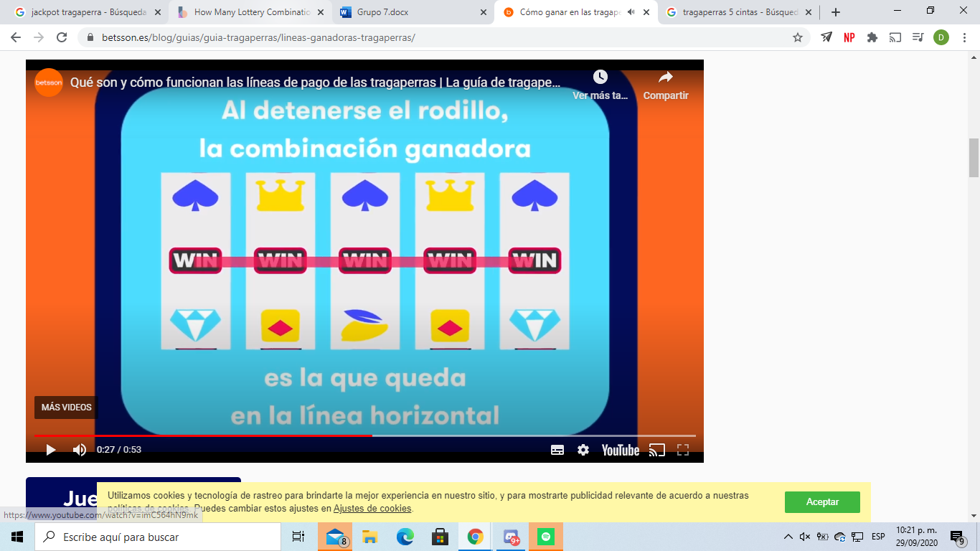

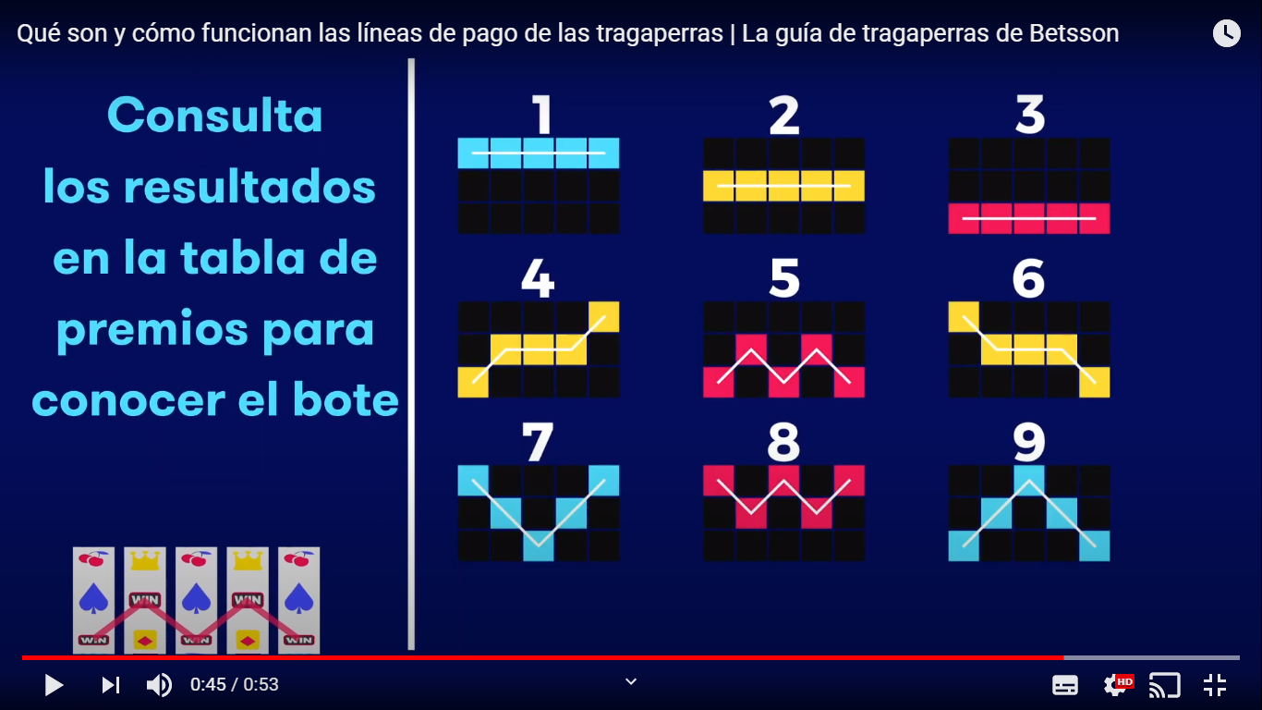

Línea de pago múltiple:

En este modo se pueden combinar las diferentes líneas (véase imágenes de abajo), dependiendo de los créditos, desde 2 hasta 5 créditos, ejemplo, si juega en modo 3 créditos, podrá combinar 3 líneas, y ganara si los símbolos coinciden formando alguna de dichas líneas

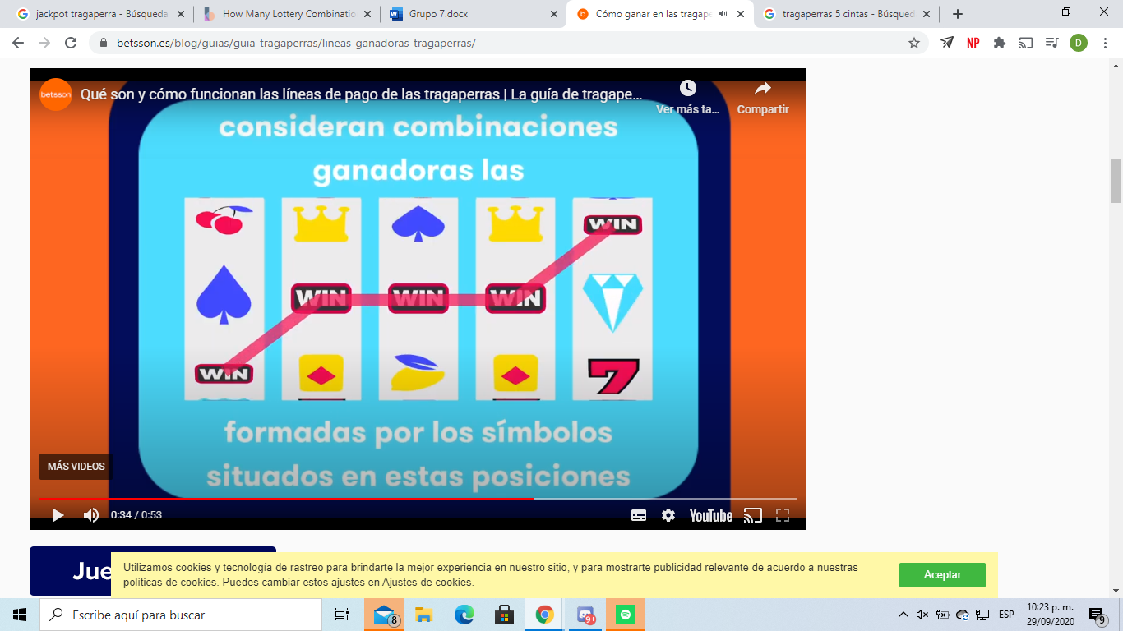



Probabilidades

* Probabilidad de que caigan A en los 5 Discos = 3125*NroLineasJugadas/759375
* Probabilidad de que caigan B en los 5 Discos = 1024 *NroLineasJugadas /759375
* Probabilidad de que caigan C en los 5 Discos = 243 *NroLineasJugadas /759375
* Probabilidad de que caigan D en los 5 Discos = 32 *NroLineasJugadas /759375
* Probabilidad de que caigan E en los 5 Discos = 1 *NroLineasJugadas /759375